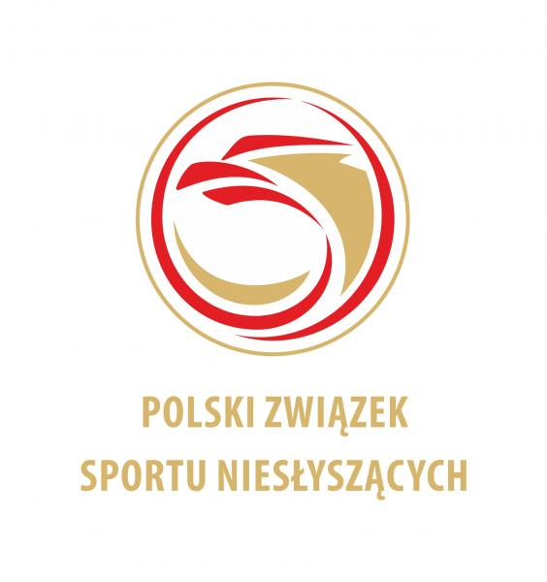 | MISTRZOSTWA POLSKI NIESŁYSZĄCYCH  SENIORÓW I JUNIORÓW DO LAT 14  W PŁYWANIU  ŁÓDŹ, dn.16-17.05.2026 | 
ZAMÓWIENIE NA ZAKWATEROWANIE I WYŻYWIENIE

NAZWA KLUBU:
ADRES:
TELEFON KONTAKTOWY:
OSOBA ODPOWIEDZIALNA:
ŚRODEK TRANSPORTU:

ZAMÓWIENIE NA ZAKWATEROWANIE

dzień | zawodnicy |  | oficjele |  | RAZEM
dzień | Kobiet | Mężczyzn | Kobiet | Mężczyzn | RAZEM
16/17.05.2026

ZAMÓWIENIE NA WYŻYWIENIE

dzień | śniadanie | obiad | kolacja
16.05.2026 | - - - | - - -
17.05.2026 |  |  | - - -

Za Zarząd
Miejscowość i data | Pieczątka Klubu | Prezes Klubu

